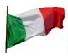
Dzień dobry!

A może rzucić wszystko i wybrać się na rzymskie wakacje!?
Ogłaszam dziś: Dzień Włoski!
Podkład muzyczny do dzisiejszej lekcji: WŁOSKA MUZYKA

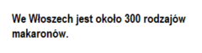
Czy wiesz że…
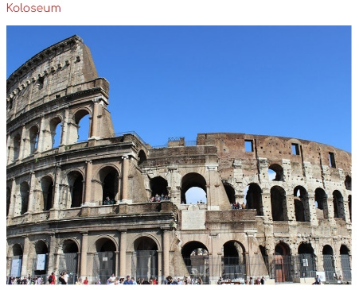
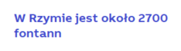

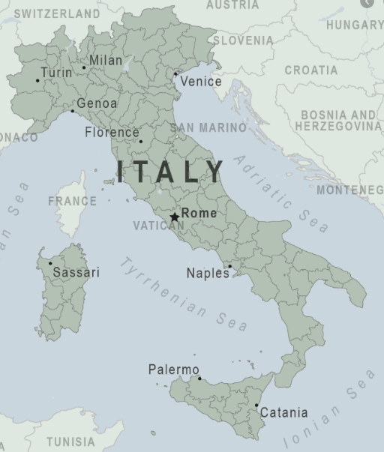
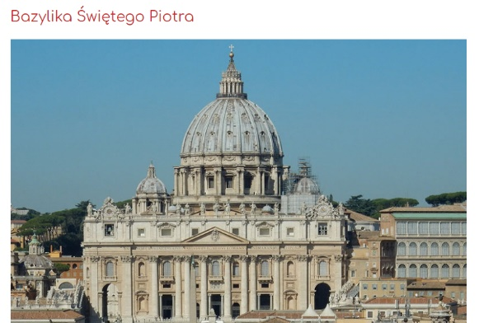
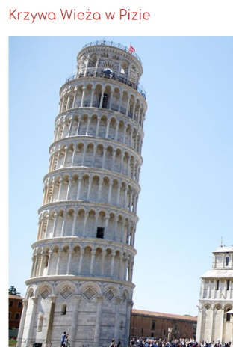
Znajdź Włochy na mapie Europy.
Uwaga! Włochy nazywane ssą również Italią

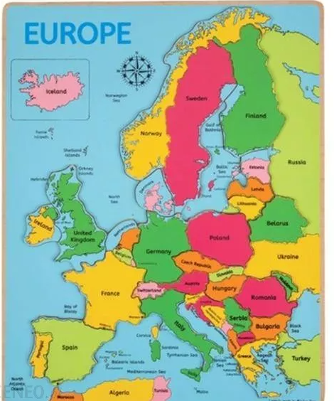

FILM: Włochy w pigułce

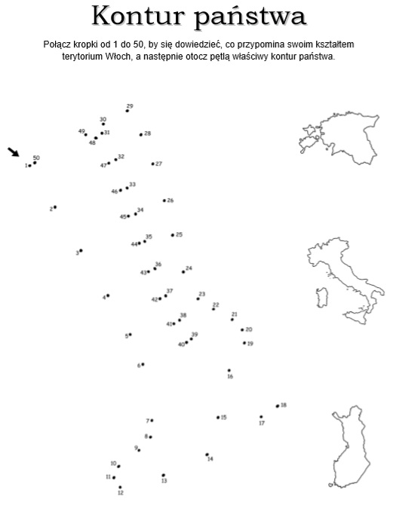

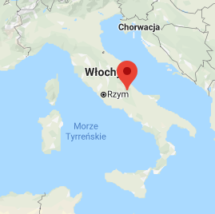
Włochy to kraj połozony na Półwyspie Apenińskim, w dużej części górzysty. Na północy znajdują się Alpy, a pozostałą część kraju zajmują góry Apeniny. Oblewają go wody kilku akwenów, m.in. Morza Śródziemnego.

Na terenie Włoch znajdują się czynne wulkany: Wezuwiusz koło Neapolu i Etna na Sysylii.

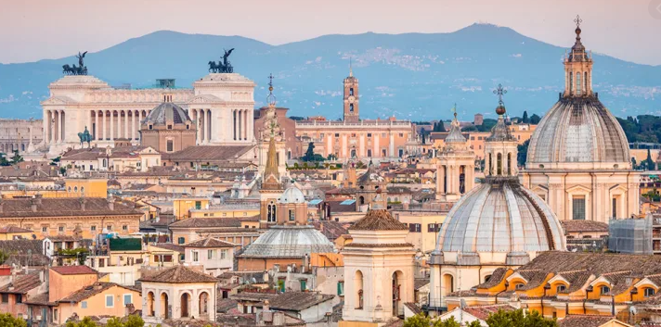
Rzym, obecna stolica Włoch, był dawniej centralnym ośrodkiem starozytnego cesarstwa rzymskiego. Kultura rzymska miała bardzoduzy wpływ na rozwój muśli europejskiej. Z Włoch wywodza się znani filozofowie, artyści i uczeni np. Galileusz, Michał Anioł, Leonardo da Vinci. Znana na cały świat jest także kuchnia włoska, włoskie sery oraz popularne dania: risotto, pizza, spaghetti.

Wiemy o tym, że Lampo lubił podrózować.
- Sprawdź jakie miasta odwiedził w czasie swoich podróży i wykonaj ćwiczenie 2 i 3 na stronie 67
- Ustalmy kolejność wydarzeń zgodnie z lekturą- ćw. 1, str. 67
- Rusz głową! Rozwiąż krzyżówkę – ćwiczenie 4, strona 68.
- Spróbuj pobawić się w autora i nadać tytuły przygodom naszego bohatera- ćw. 6
- Teraz czas na ćwiczenia w pisaniu- zadanie 5, str. 68

Sprawdź, co zapamiętałaś!

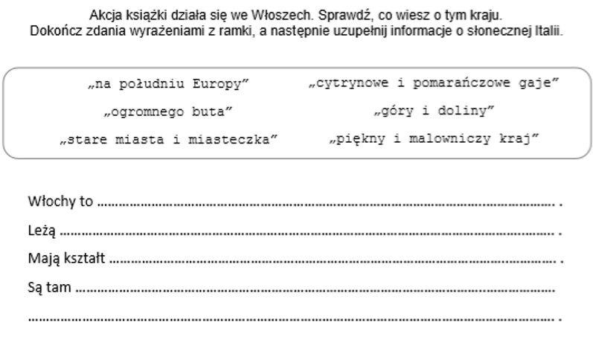
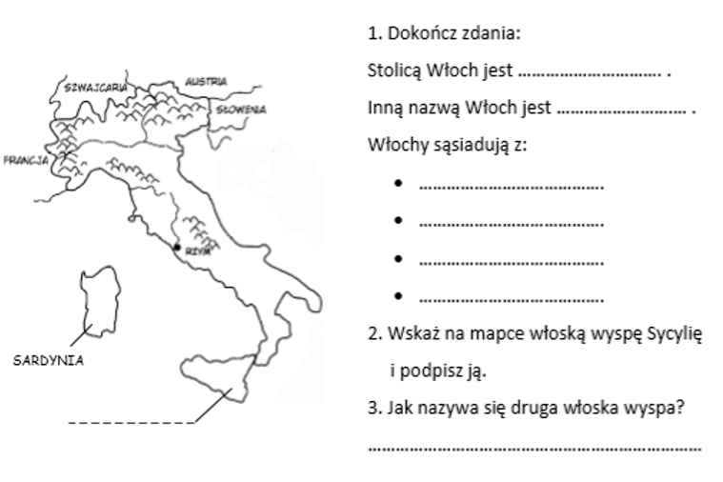

MATEMATYKA

Zapamiętaj!

Porównywanie liczb:

O ile większa?
Liczba 25 jest o 6 większa od 19

Ile razy większa?
Liczba 21 jest 3 razy większa od 7

- Otwórz ćwiczenia i wykonaj zadania na stronie 74 i 75
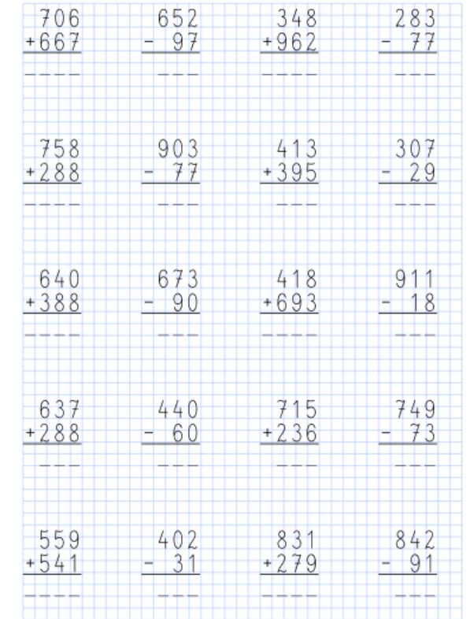
- Trening
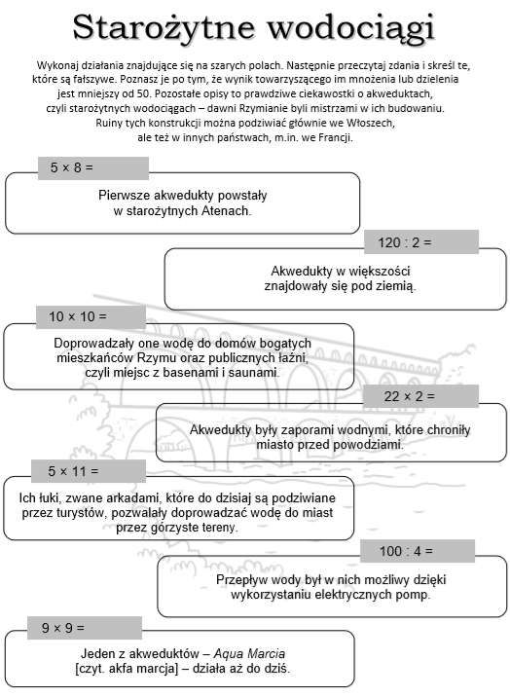

WF
Jogowa wyprawa

INSPIRACJE
Na koniec garść inspiracji:

- KUCHNIA WŁOSKA: prawdziwe włoskie przysmaki. Zachęć kogoś z rodziny i przygotujcie razem coś pysznego!
- LEKCJA JĘZYKA WŁOSKIEGO DLA POCZĄTKUJĄCYH

Buona giornata/ Miłego dnia
BD

